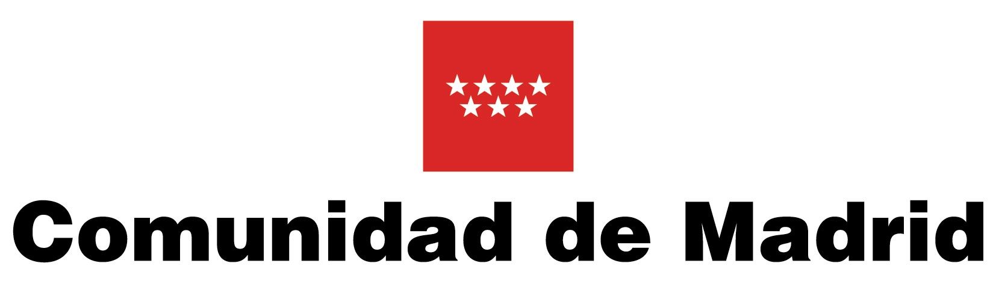

FOTOGRAFIA

Nº DE LICENCIA KARATE DEFENSA PERSONAL:

NOMBRE: _______________________________ APELLIDOS: ______________________________________________

FECHA DE NACIMIENTO: DIA: ______ MES: ________________ AÑO: ____________ SEXO: _________________

D. N. I.: ______________ / __ NACIONALIDAD: __________________ PROFESION: __________________________

NATURAL DE: _________________________________________ PROVINCIA: _________________________________

DOMICILIO: ________________________________________________ LOCALIDAD: __________________________

PROVINCIA: ___________________ CODIGO POSTAL: _ _ _ __ TELEFONOS: _______________ / _______________

CLUB: _____________________________________ EMAIL: ________________________________________________

FECHA DEL CURSO DE HOMOLOGACIÓN: CURSO DE ENTRENADORES NACIONALES NIVEL III KARATE DEL 17 DE MARZO AL 10 DE JULIO DE 2018.

TITULACION A HOMOLOGAR: ………………………………………………….....… DE KARATE DEFENSA PERSONAL

GRADO A HOMOLOGAR: …..…………….…. DAN DE KARATE DEFENSA PERSONAL

TITULACIÓN ACTUAL QUE OSTENTA EN KARATE DEFENSA PERSONAL F.M.K. y D.A.:

……………………………………………….......................................................... GRADO: ……….. DAN
______________________________________________________________________________________

FIRMA DEL SOLICITANTE:

Fdo.: _______________________________________________

*Esta solicitud deberá ser acompañada de la fotocopia del título de Entrenador o Monitor que se posea, fotocopia de la titulación específica de karate Defensa Personal, fotocopia del D.N.I., dos fotografías (una pegada en la solicitud), abono de la cuota.

